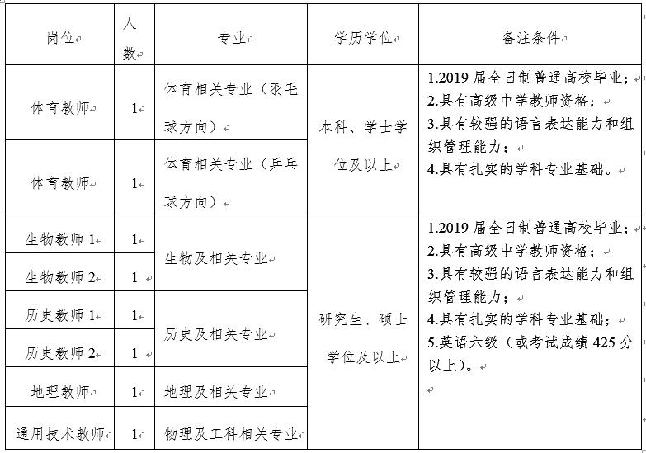

我校2019年拟招聘教师共8人，其中：体育教师2名，生物教师2名，历史教师2名、地理、通用技术教师各 1名。应聘人员应为2019届全日制普通高校毕业生。（须于2019年7月31日前取得毕业证、学位证）